ORACIÓN PARA ENCENDER
O PRIMEIRO CIRIO DE ADVENTO
Señor Xesús,
hoxe abrimos a primeira parte da Xanela do Advento. Queremos que entre a túa luz nova
e o aire fresco que limpa e renova todo.
Como Noé, queremos espertar,
estar atentos e preparados para a túa chegada.
Axúdanos a limpar os cristais do noso corazón,
a quitar as teas de araña do egoísmo e a preguiza,
e a descubrir cada día os teus sinais de amor.
Acendemos este cirio
para dicirche que che esperamos espertos,
cos ollos abertos e o corazón aceso.
Ven, Señor Xesús, e énchenos da túa luz. Amén.

Te lo pedimos con María, reina de las Misiones. Amén.

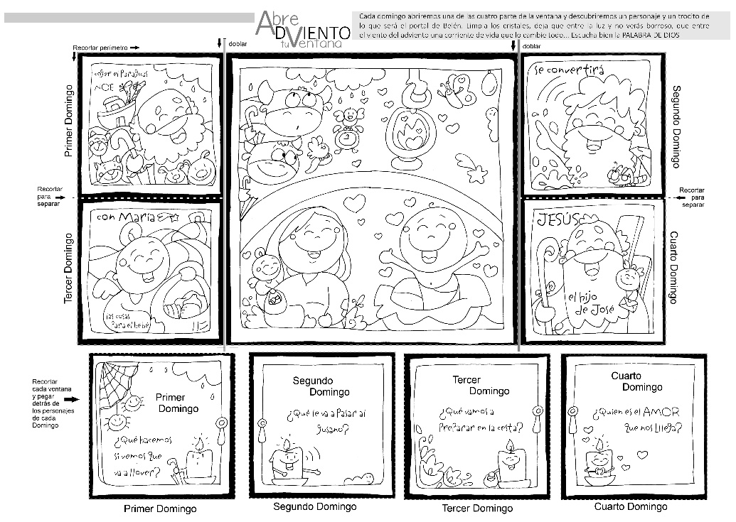

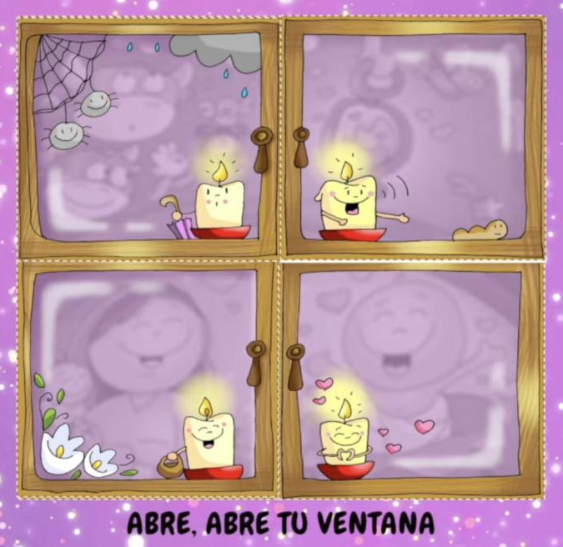

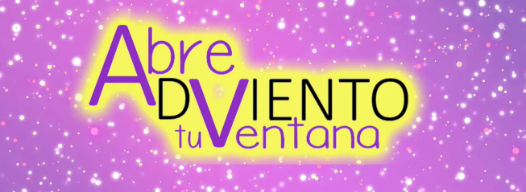

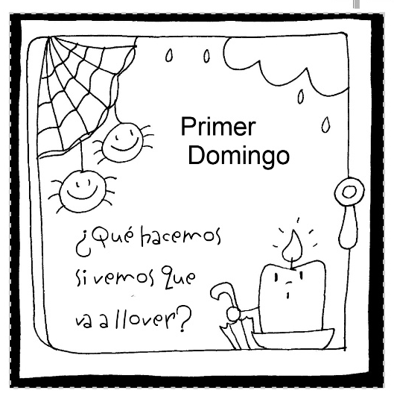
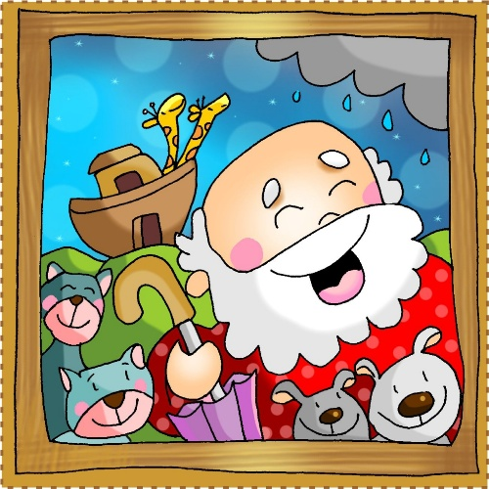

Noé dinos: esperta, apura.
Se ves que vai chover,
prepárate e leva un paraugas

Comienzo de S. MATEO
Iniciamos hoxe, como cada ano neste domingo, un ciclo de lecturas bíblicas. Este acompañaranos o Evanxeo de Mateo, chamado tamén o “Evanxeo da Igrexa”.
Mateo caracterízase porque no seu evanxeo abundan máis os discursos (ou sexa, o ensino) que os feitos; presenta a Xesús como o “Deus connosco”; trata de demostrar que Xesús cumpre as promesas do Antigo Testamento, é o Mesías que o pobo de Deus esperaba; e fala da Igrexa máis que os outros evanxelistas. É importante que os lectores proclamen ben a Palabra de Deus, que abramos ben os nosos oídos para escoitala como se merece.
Oxalá que a Palabra de Deus ache eco en nós, para que se realice en nós a salvación que Deus quere para todos.

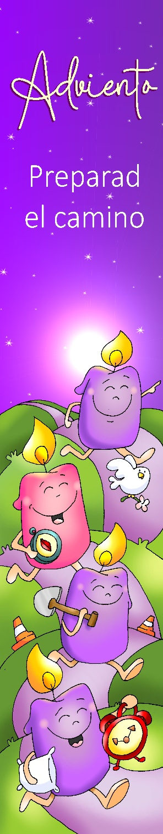

ISAÍAS 2, 1-5: O Señor congrega a todas as nacións na paz eterna do Reino de Deus.
Visión de Isaías, fillo de Amós, acerca de Xudá e de Xerusalén. Nos días futuros estará firme o monte da casa do Señor, no cume das montañas, máis elevado que os outeiros. Cara a el confluirán todas as nacións, camiñarán pobos numerosos e dirán: «Vinde, subamos ao monte do Señor, á casa do Deus de Xacob. El instruiranos nos seus camiños e marcharemos polas súas sendas; porque de Sión sairá a lei, a palabra do Señor de Xerusalén». Xulgará entre as nacións, será árbitro de pobos numerosos. Das espadas forxarán arados, das lanzas, podas. Non alzará a espada pobo contra pobo, non se adestrarán para a guerra. Casa de Xacob, vide; camiñemos á luz do Señor.
Palabra do Señor.
SAL. 121: R/ Imos alegres á casa do Señor.
ROMANOS 13, 11-14 a: A salvación está máis cerca de nós.
San mateo 24, 37-44: Estade en vela.
NARRADOR: Naquel tempo, dixo Xesús aos seus discípulos:
XESÚS: -«Cando veña o Fillo do home, pasará como en tempo de Noé. Nos días antes do diluvio, a xente comía e bebía, casaban os homes e as mulleres tomaban esposo, ata o día en que Noé entrou no arca; e cando menos o esperaban chegou o diluvio e levounos a todos; o mesmo sucederá cando veña o Fillo do home: dous homes estarán no campo, a un levarano e a outro o deixarán; dúas mulleres estarán a moer, a unha levarana e a outra deixarana.
Polo tanto, estade en vela, porque non sabedes que día virá o voso Señor. Comprendede que se soubese o dono de casa a que hora da noite vén o ladrón, estaría en vela e non deixaría que abrisen unha fenda na súa casa. Por iso, estade tamén vós preparados, porque á hora que menos pensedes vén o Fillo do home».
Palabra do Señor.

¡Esperta! Se ves que vai chover, prepárate
1.Ver: Abre a xanela para que entre a luz nova
- Comezamos un tempo especial, o Advento. O Advento é como cando abrimos unha xanela pola mañá para que entre a luz que o ilumine todo e o aire fresco que o renove. Os debuxos de Fano preséntannos a xanela de Advento que iremos abrindo un pouco máis cada domingo. Esta semana abrimos a primeira parte da xanela: Noé
Que é o advento? Que pasa se non abrimos as xanelas?
Mateo 24, 37 44, película: https://youtu.be/ZIcpM6CoT6c
2. XULGAR: Esperta! Se ves que vai chover, prepárate
Isaías anuncia a promesa da vinda do Salvador. No evanxeo, Xesús di: “estade en vela, porque vén o Señor… Estade preparados”. E ponnos o exemplo de Noé que estivo atento ao diluvio e empezou a construír a barca.
QUE NOS QUERE DICIR XESÚS?
- Se estamos na casa coas xanelas pechadas, o aire está viciado e acumúlase o lixo, non vemos ben para limpar e hai humidade. Ás veces temos a nosa alma pechada cando non rezamos, non participamos na eucaristía ou non nos comportamos como Xesús, imos viciando: o que facemos ou pensamos non cheira ben, o pecado vai deixando teas de araña e sucidade.
- En catro semanas celebramos o Nadal. Quen nos visita? Xesús quere nacer no noso corazón. Hai que limpar a sucidade, o corazón. Abramos a xanela para que entre o aire do Espírito.
- S. Paulo avísanos: “Xa é hora de espertarvos do sono”, e Xesús dinos: “Estade preparados porque vén o fillo do home”. E ponnos o exemplo de Noé que ve que vai chover e entón colle o paraugas e ponse a construír unha barca para salvarse. Nesta primeira semana de advento ao ver as luces acesas, os escaparates con motivos do Nadal, preguntámonos: Que paraugas collemos para o nadal? Non basta con poñer as luces nas rúas, pensar nos agasallos ou comidas… hai que apurarse e empezar a prepararnos.
Estar atentos cambia vidas, Verbo Divino 2025, reflexión: https://youtu.be/_AS55o0CCRE
Como espertarnos? Como airear e limpar a nosa alma?
3. ACTUAR: Collemos o paraugas
- Facemos nas nosas casas a Xanela do Advento de Fano, coloreamos a xanela do primeiro domino. Logo poñemos un paraugas nun lugar destacado que nos lembre que non podemos estar “adormecidos” pensando nos agasallos senón atentos a Xesús… Limpa os cristais da túa mirada Como? Preparando o corazón, lendo en familia o evanxeo de cada día, non faltar ningún domingo á misa… Facemos a Coroa de advento en casa e rezamos a oración do primeiro domingo... Así nos renovaremos e empezará a entrar a luz de Xesús na nosa vida. Este domingo antes das lecturas facemos a entronización do leccionario de Mateo (“Comezo de S. Mateo”)
“Abre a túa xanela”, Unai y Fano, canción: https://youtu.be/kzXzP6U0QfM&list=RDkzXzP6U0QfM&start_radio=1
Que imos facer?

